朝阳区初中名著阅读第18课时学习指南
鲁迅笔下的民俗风情
学习目标：
1.理解民俗的内涵，能够梳理与归纳鲁迅作品中出现的有关民俗风情的内容。
2.能够结合民俗与文学作品的关系，具体分析鲁迅作品中的民俗相关内容与文章主旨的联系。
3.赏析鲁迅作品中描写民俗的地域化语言，能够有意识地进行仿写。
学习方法：
整理归纳法，文本分析法
学习任务：
任务一：课前查找资料，了解“民俗”的内涵，能找出至少一处“民俗”内容在鲁迅作品中的体现。
任务二：能够从民俗的视角，结合对鲁迅作品主旨的理解，对鲁迅的作品做一些新的分类。
任务三：（以下两个任务任选其一）
1.根据鲁迅作品中的民俗风情的相关内容，为鲁迅故居设计一个关于民俗的文创产品。
2.从语言表达的角度赏析鲁迅作品中的民俗抒写，仿写片段。

任务一：
1.你认为什么是民俗？试着举例说明。在查找资料之后，修正你的答案。

2.根据你对鲁迅作品的了解，回忆鲁迅作品中有关民俗的内容，写出文章名称和涉及的有关民俗的内容。

任务二：
1.某出版社正在做一次名为“民俗文化视野下的大家作品”的图书策划，计划将鲁迅的作品中涉及民俗的文章纳入到这本书里面。针对出版社的任务，编辑对这本书做出了以下规划（见下表），并将一些文章归入了相应的专辑里。你认为这份策划中对文章的分类有何不妥之处？结合文章具体内容，说出你的理由。
民俗文化视野下的大家作品
第一辑 舌尖的回味  - 《秋天的怀念》（豌豆黄儿）  - 《昆明的雨》（菌子）  - 《回忆鲁迅先生》（韭菜盒子、包饺子） | 第二辑 奇幻的旅程  - 《天上的街市》（牛郎织女的民间传说）  - 《女娲造人》（民间神话）
第三辑 温情的回忆  - 《回忆我的母亲》（家织布）  - 《二十四孝图》（对孝道的赞扬）  - 《从百草园到三味书屋》(“美女蛇”的故事) | 第四辑 理性的批判  - 《阿长与<山海经>》（反感阿长的迷信与封建思想）  - 《藤野先生》（批判女子裹脚）  - 《无常》（讽刺“正人君子”）

任务三：（以下两个任务任选其一）
1.文化创意，魅力无限。以下是鲁迅的故乡绍兴推出的一些关于鲁迅其人与作品的一些文化创意产品（见下图），大家看完以后，都佩服设计师将文化元素融入生活物品的一些妙思。请你开动脑筋，以“鲁迅作品中的民俗风情”作为主题，设计一个文创产品（可以手绘，也可以电脑图绘），并给这个产品做一些说明，不少于200字。
  图一：“早”字钥匙扣 | 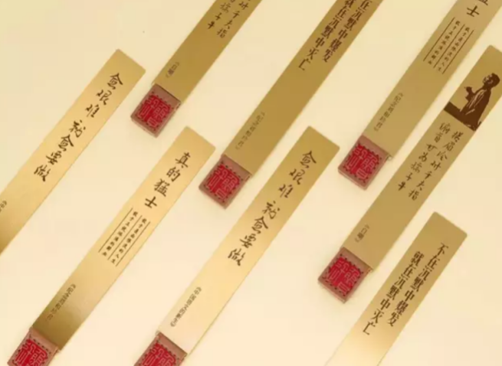  图二：鲁迅语录古铜书签
  图三：“故里风情”冰箱贴 | 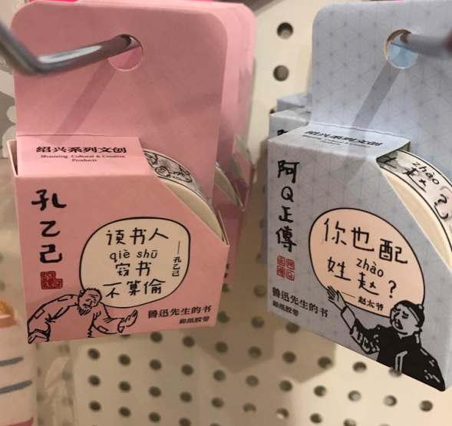  图四：“鲁迅先生的书”胶带卷

我的“鲁迅笔下的民俗风情”文创设计： | 介绍：

2.鲁迅在《门外文谈》中曾说到:“方言土语里，很有些意味深长的话，我们那里叫‘炼话’，用起来是很有意思的……这于文学，是很有益处的，它可以做得比仅用泛泛的话头的文章更加有意思。”在鲁迅的作品中，民俗叙事的语言常常是具有地域特色的，正是这种地域性的乡土化语言，形象地展现出乡村中的种种民俗事象。阅读以下材料，仔细品味人物语言，尤其是阿长的语言，试着模仿鲁迅的笔法，仿写一个片段，反映你家乡的民俗，不少于300字。
辞岁之后，从长辈得到压岁钱，红纸包着，放在枕边，只要过一宵，便可以随意使用。睡在枕上，看着红包，想到明天买来的小鼓、刀枪、泥人、糖菩萨……。然而她进来，又将一个福橘放在床头了。
“哥儿，你牢牢记住！”她极其郑重地说。“明天是正月初一，清早一睁开眼睛，第一句话就得对我说：‘阿妈，恭喜恭喜！’记得么？你要记着，这是一年的运气的事情。不许说别的话！说过之后，还得吃一点福橘。”她又拿起那橘子来在我的眼前摇了两摇，“那么，一年到头，顺顺流流……。”
梦里也记得元旦的，第二天醒得特别早，一醒，就要坐起来。她却立刻伸出臂膊，一把将我按住。我惊异地看她时，只见她惶急地看着我。
她又有所要求似的，摇着我的肩。我忽而记得了——
“阿妈，恭喜……。”
“恭喜恭喜！大家恭喜！真聪明！恭喜恭喜！”她于是十分欢喜似的，笑将起来，同时将一点冰冷的东西，塞在我的嘴里。我大吃一惊之后，也就忽而记得，这就是所谓福橘，元旦辟头的磨难，总算已经受完，可以下床玩耍去了。
——鲁迅《阿长与<山海经>》

